**Universidade de Aveiro**

Departamento de Eletrónica, Telecomunicações e Informática



**Modelação e Desempenho de Redes e Serviços**

**Projeto 2**

**Tiago Alves (104110)**

**Rafael Amorim (98197)**

28 de dezembro de 2023

Índice

Introdução 1

Tarefa 1 2

Exercício 1a 2

Código: 2

Resultados: 3

Explicação: 3

Exercício 1b 4

Código: 4

Resultados: 5

Explicação: 5

Exercício 1c 5

Código: 5

Resultados: 6

Explicação: 6

Exercício 1d 6

Código: 7

Resultados: 7

Conclusões: 8

Exercício 1e 8

Código: 8

Resultados APD sem BER: 9

Conclusões: 9

Resultados TT sem BER: 10

Conclusões: 10

Resultados APD com BER: 10

Conclusões: 11

Resultados TT com BER: 11

Conclusões: 11

Tarefa 2 12

Exercício 2a 12

Código 13

Resultados: 16

Conclusões: 16

Exercício 2b 17

Código: 17

Resultado: 18

Explicação: 18

Exercício 2c 19

Excerto de código: 20

Resultado: 21

Explicação: 21

Contribuição dos autores 21

Índice das Figuras

Figura 1: Resultado do exercício 1a 3

[Figura 2: Resultado do exercício 1c 6](https://uapt33090-my.sharepoint.com/personal/rafael_amorim_ua_pt/Documents/reportAssigment1.docx#_Toc149672782)

[Figura 3: Resultado do exercício 1d 7](https://uapt33090-my.sharepoint.com/personal/rafael_amorim_ua_pt/Documents/reportAssigment1.docx#_Toc149672783)

Figura 4: Resultado do exercício 1e APD sem BER 9

Figura 5: Resultado do exercício 1e TT sem BER 10

Figura 6: Resultado do exercício 1e APD com BER e pacotes mais pequenos 10

Figura 7: Resultado do exercício 1e TT com BER e pacotes mais pequenos 11

Figura 8: Resultado do exercício 2a APD vs AQD 16

[Figura 9: Resultado do exercício 2b 18](https://uapt33090-my.sharepoint.com/personal/rafael_amorim_ua_pt/Documents/reportAssigment1.docx#_Toc149672789)

Figura 10: Resultado do exercício 2c 21

Índice da Tabela

Tabela 1: Resultado do exercício 1b 5

# Introdução

De acordo com o solicitado no mini projeto da unidade curricular de Modelação e Desempenho de Redes e Serviços realizou-se este relatório apresentando excertos de código importantes para a explicação do raciocínio e descrevendo de forma sintetizada todas as conclusões retiradas dos resultados de cada exercício.

A estrutura do relatório consiste em duas partes, uma para cada tarefa.

O código do projeto, tal como, toda a gestão de tarefas encontra-se disponível em:

[https://github.com/Tiago-AlvesUA /MDRS/](https://github.com/Tiago-AlvesUA%20/MDRS/)

# Tarefa 1

## Exercício 1a

Para este exercício utilizou-se o

### Explicação:

À medida que a.

## Exercício 1b

O sistema io de cada cliente no sistema e soma o atraso médio na fila de espera com o tempo médio de atendimento.

### Código:

O código foi implementado de forma a calcular os atrasos para as quatro capacidades diferentes, utilizando os diferentes valores da mesma para cálculo do tempo de atendimento, S.



### Resultados:

|  |  |  |  |  |
| --- | --- | --- | --- | --- |
|  | C10 | C20 | C30 | C40 |
| Valores teóricos APD (ms) | 4.39e+00 | 4.36e-01 | 2.31e-01 | 1.58e-01 |
| Valores simulados APD (ms) | 4.36e+00 | 4.37e-01 | 2.32e-01 | 1.58e-01 |

Tabela 1: Resultado do exercício 1b

### Explicação:

Como podemos ver pelos

## Exercício 1c

Para este exercício,

### Código:



### Resultados:

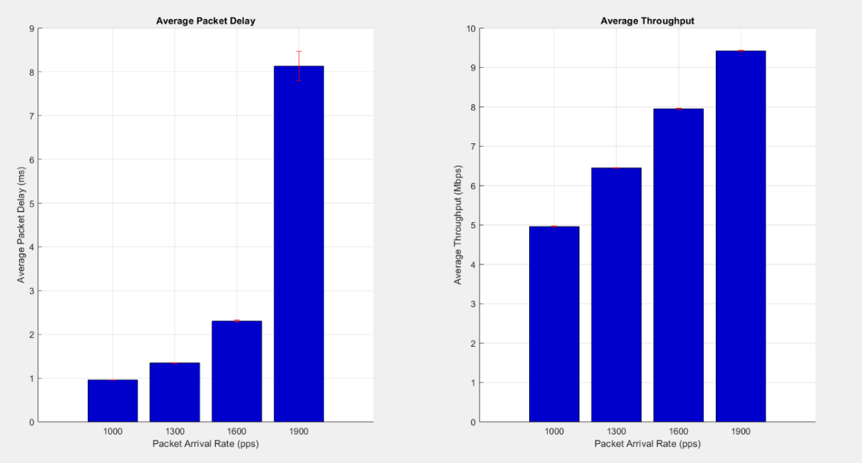

Figura 2: Resultado do exercício 1c

### Explicação:

Analisando os gráficos,

## Exercício 1d

Neste exercício, utilizámos o simulador da alínea anterior, incorporando o Bit Error Rate (BER) como uma variável de entrada adicional, representada pela letra 'b' com um valor de 10-5.

A fórmula binomial foi utilizada para descartar pacotes no simulador:

$$f(i)=\left({n \atop i}\right)p^{i}{(1-p)}^{n-i}$$

Calculamos a probabilidade de um pacote ter zero erros com $f(i)={\left(1-p\right)}^{n}$, se i = 0. Se o valor calculado aleatoriamente estiver dentro desta probabilidade então o pacote é transmitido, caso contrário o pacote é descartado.

### Código:



### Resultados:

Figura 3: Resultado do exercício 1d

### Conclusões:

Neste exercício

## Exercício 1e

### Código:

Foram alteradas as



No exercício e), as



Os pacotes

### Conclusões:

Na última comparação

# Tarefa 2

## Exercício 2a

Para criar o

No final a

.

### Código







### Resultados:

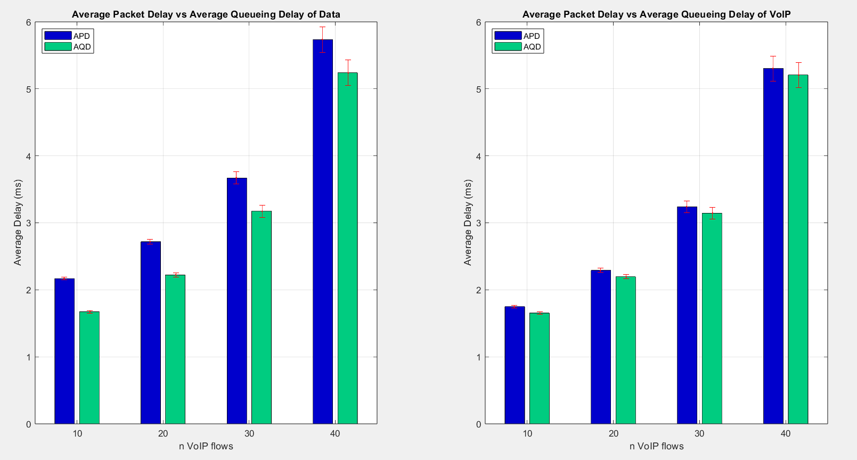

Figura 8: Resultado do exercício 2a APD vs AQD

### Conclusões:

Com o aumento dos fluxos de pacotes VoIP há um aumento geral dos atrasos dos pacotes, tanto na fila como no sistema, como é possível confirmar pela

Figura 8. Isto deve-se ao facto de chegarem mais pacotes à fila de espera única, fazendo esta ficar mais congestionada e, consequentemente, os pacotes terem de esperar mais tempo para serem transferidos.

Os aumentos nos atrasos levam a intervalos de confiança maiores, uma vez que há um aumento da ampliação da variação e incerteza.

Se calcularmos as diferenças entre valores dos atrasos no sistema e atrasos na fila de espera verificamos que, para qualquer fluxo, este valor dá praticamente igual (Tanto para Data como para VoIP). Isto deve-se ao facto dos tempos que demoram as transferências permanecerem iguais, porque onde o atraso aumenta é na fila de espera.

## Exercício 2b

Neste exercício foi pedido que fizéssemos o mesmo que na alínea anterior, no entanto, agora pretende-se acrescentar uma maior prioridade para o serviço VoIP.

### Código:

Foi adicionado valor 1 ao VoIP e 0 à Data, com o propósito de que quando se fez a ordenação se pudesse dar mais prioridade aos pacotes VoIP.



### Resultado:

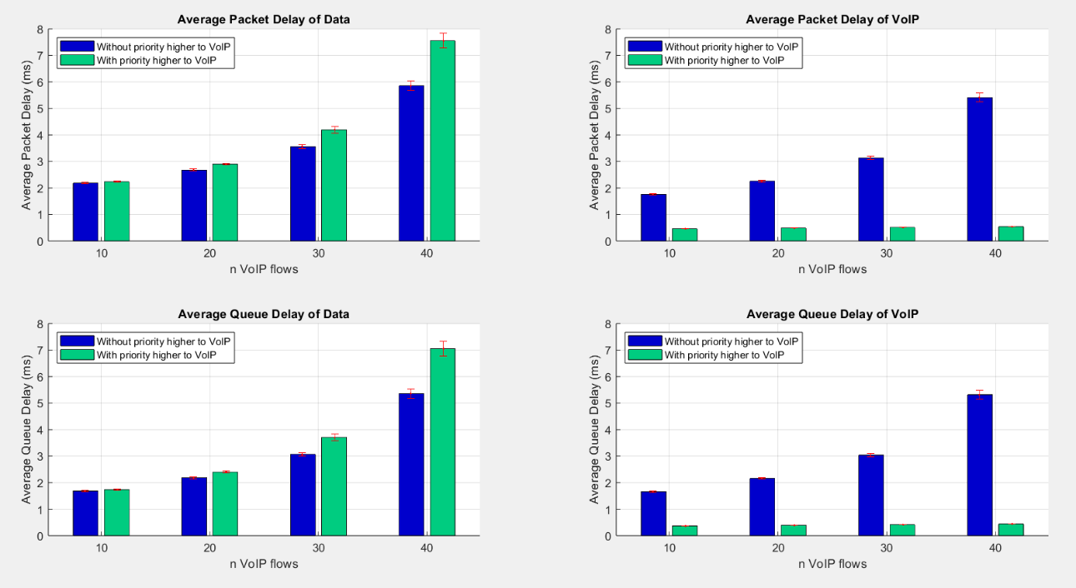

Figura 9: Resultado do exercício 2b

### Explicação:

Tal como esperado, quanto mais fluxos de pacotes VoIP maior o atraso médio de ambos os tipos de pacote. Comparando os resultados com prioridade com os obtidos sem prioridade, onde apenas é valorizada a ordem de chegada, nos gráficos de VoIP é percetível uma diminuição muito significativa e uma obtenção de valores quase uniformes do atraso médio na fila dos pacotes de tipo VoIP. A razão é autoexplicativa, dado a maior prioridade dos pacotes VoIP, passando estes à frente dos pacotes de Data na fila.

Para os gráficos direcionados a pacotes Data, o atraso dos pacotes quando há maior prioridade para os pacotes VoIP, aumentou. Os pacotes de Data têm prioridade mais baixa e por isso demoram mais tempo a ser servidos.

É importante notar que a transmissão de um pacote não é interrompida pela chegada de um pacote de maior prioridade (non-preemptive).

## Exercício 2c

Uma possibilidade para diferenciar o tratamento dos pacotes de diferentes fluxos é atribuir prioridades aos fluxos.

Para este exercício utilizou-se

$$W_{Qk}= \left\{\begin{aligned}\frac{1}{2(1-ρ_{1})}×\sum_{i=1}^{n}{(λ_{i}E\left[S_{i}^{2}\right])}, k=1 \\ \frac{1}{2\left(1-ρ_{1}-…-ρ_{k-1}\right)(1-ρ_{1}-…-ρ_{k} )}×\sum_{i=1}^{n}{\left(λ_{i}E\left[S_{i}^{2}\right]\right)},k>1\end{aligned}\right.$$

### Excerto de código:



### Resultado:

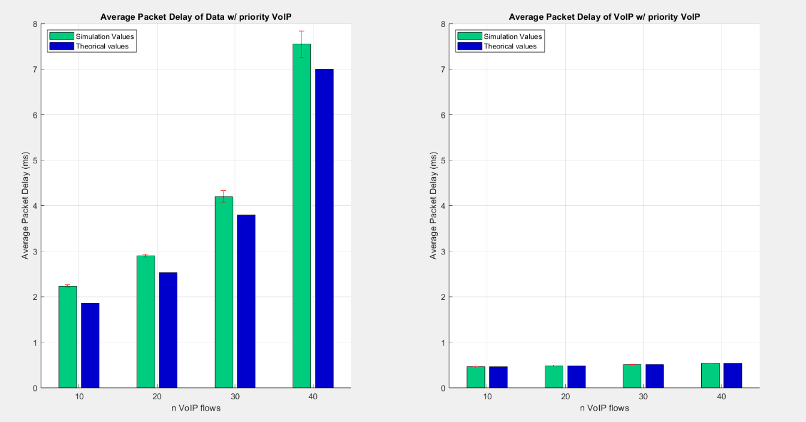

Figura 10: Resultado do exercício 2c

### Explicação:

Ao analisar os resultados calcu

# Tarefa 3

## Exercício 3a

Para criar o

No final a

## Exercício 3b

Para criar o

No final a

## Exercício 3c

Para criar o

No final a

## Exercício 3d

Para criar o

No final a

## Exercício 3e

Para criar o

No final a

# Tarefa 4

## Exercício 4a

Para criar o

No final a

## Exercício 4b

Para criar o

No final a

## Exercício 4c

Para criar o

No final a

## Exercício 4d

Para criar o

No final a

## Exercício 4e

Para criar o

No final a

# Contribuição dos autores

Tiago Alves – 50 %

Rafael Amorim – 50 %